КЗ «Запорізька спеціальна загальноосвітня школа-інтернат «Оберіг» ЗОР

Інформаційно-роз’яснювальна бесіда
«Світ віртуальний – загроза реальна»
для дітей з інтелектуальними порушеннями
та з ЗПР (7-10 класи)

Підготувала
соціальний педагог
Моляренко Оксана Петрівна

м. Запоріжжя
Інформаційно-роз’яснювальна бесіда
«Світ віртуальний – загроза реальна»
Мета: розширити й поглибити знання про безпечний Інтернет та соціальні мережі, сприяти обізнаності учнів про небезпеки, які існують в Інтернеті та соціальних мережах і про шляхи їх подолання, мотивувати поширювати цю інформацію у своєму середовищі.
Обладнання: інтерактивна дошка, ватман з написом «Нікнейм», квіткові пелюстки, мультимедійне супроводження.
Хід заняття

І. Організаційний момент
ІІ. Вступне слово
Слово педагога. Доброго дня шановні діти! Сьогодні ми з вами поговоримо про Інтернет та про безпеку дітей в Інтернет. У лютому вже вкотре відзначають День безпечного Інтернету завдяки ініціативі компанії «Microsoft Україна».
Спочатку домовимось про декілька правил для успішної роботи:
- мобільні телефони відключити;
- говорити все, що думаєте;
- слухати інших, поважати себе та оточуючих;
- бути активним учасником.
ІІІ. Актуалізація опорних знань.
Слово педагога. А зараз оголошую мозковий штурм «Про користь Інтернету» (учні називають позитивні можливості Інтернету, роблять записи на дошці або на плакаті).

ІV. Сприйняття нового матеріалу, осмислення зв’язків і відносин в об’єктах вивчення.
- Прогрес інформаційно-комунікативних технологій
Інформаційне повідомлення
Слово педагога. Сьогодні ми з вами поговоримо про Інтернет та соціальні мережі, про їх переваги та існуючи небезпеки. Чи можете ви сказати, що таке Інтернет? Відповіді дітей. А що таке соціальні мережі? Відповіді дітей, допомога педагога.
Сьогодні майже кожен комп’ютер підключений до мережі Інтернет. У давні часи, щоб отримати якусь інформацію про країну, життєвий статус про її народ та інше, люди використовували листи. А листи відправляли човном, пароплавом. «Доставка» інформації тривала місяць – півроку. Потім стільки ж люди чекали відповіді.
У наш час сучасна молодь вільно володіє можливостями Інтернету та мобільними телефонами, а школярі, можливо, не розуміють, як без цього жив світ 20 років тому.

У всьому світі діти та підлітки є найбільшими користувачами інформаційно-комунікативних технологій (ІКТ). Вони широко користуються мобільними телефонами, включаючи пересилки ММS і SМS, шукають інформацію на Інтернет-сторінках, спілкуються «онлайн» в соціальних мережах, створюють свої блоги, спілкуються в чатах, обмінюються музикою та фільмами, обговорюють проблеми на форумах, використовують веб-камеру, skype та грають в онлайнові ігри.
Соціальна мережа – це веб-сайт, який дозволяє тим, хто зареєстрований, спілкуватися з вибраною групою друзів, і це один з кращих способів підтримувати зв’язок.
Але існують не тільки позитивні сторони, але і негативні. Тож давайте про них також поговоримо. Існують так звані ризики та небезпеки які чекають користувачів Інтернету.
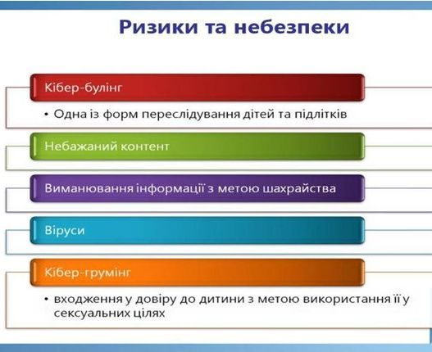

Коли особа отримує доступ до чужої особистої інформації чи номера телефону, то є ризик стати жертвою домагання або залякування, а персональні дані особи можуть бути використані у злочинних цілях.
Чим відвертіші фото на Ваших сторінках, тим більша загроза Вашому життю.
Тобто, публікуючі такі фото в інтеренеті, ви не набуваєте популярності, а приваблюєте серйозну загрозу Вашому життю. Спілкування в Інтернеті також може нести загрозу.
Спілкуватися в інтернеті треба лише з тими людьми, в яких ви впевнені, яких ви знаєте та їх сторінка не здається вам підозрілою. Ви всі знаєте як саме створити акаунт в соціальній мережі.
Тож давайте це пригадаємо. Роздуми учнів (Для спілкування в соціальній мережі необхідно зареєструватися та додати свою фотографію до акаунту, щоб ваші друзі та знайомі могли Вас знайти).
Слово педагога. Діти, а які фотографії на Вашу думку, є найпопулярнішими у Світі? (Роздуми учнів). Найпопулярніші види фотографій в сучасному світі є так звані селфі.

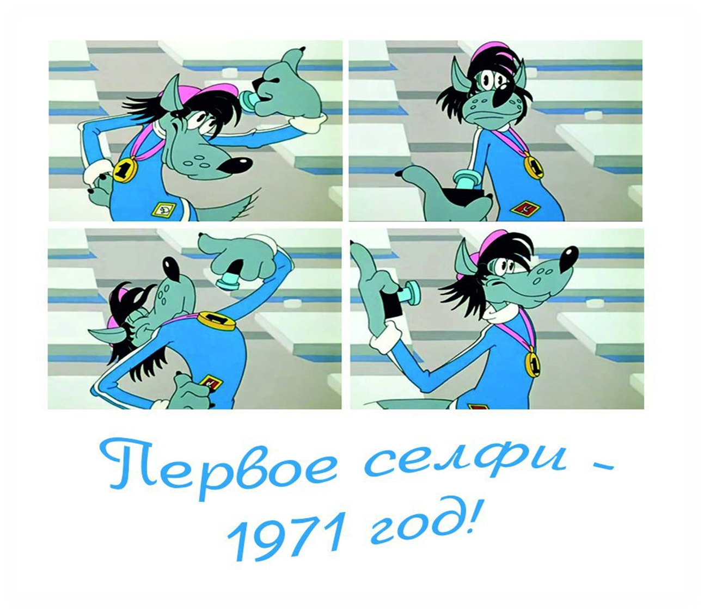
Се́лфі (англ. Selfie; від англ. self — сам, само) — вид фотографії, автопортрет, зроблений за допомогою камери смартфону, фотоапарата чи веб-камери.
Може бути зроблений фотографуванням як власного вигляду так і його відображення у дзеркалі. Часто користувачі одразу завантажують селфі на власні сторінки у соціальних мережах.
Запитання до учнів: Як на вашу думку, коли з’явилося перше селфі?
Слово педагога. Перше селфі з’явилося у 1971 році.
За статистикою селфі найбільше роблять дівчата.
Фотографії в Вашому акаунті, на вашій сторінці в соціальній мережі повинні демонструвати Вас як людину. (Перегляд фото за згодою учнів з їх сторінок у соціальних мережах).
Подивіться на свою сторінку очима інших людей. І запитайте себе: «Чи хотів би я, щоб мене сприймали саме таким?
Що можна подумати про мене, глянувши на розміщені фотографії?»

Запитання до учнів. Діти, а як ви думаєте, які існують загрози завантаження відвертих фото в Інтернет? Відповіді учнів.
Слово педагога. Основні загрози завантаження відвертих фото в Інтернет:
- вимагання грошей за розповсюдження ваших фото серед близьких та знайомих;
- потенційна жертва педофілів.
Питання. Чи знайоме вам слово «Нік»? Відповіді учнів.
«Нік» – це вигадане ім’я, прізвисько, яке вживають користувачі Інтернет-форумів, не називаючи своє справжнє ім’я.
Вправа «Нікнейм» в інтернет-спілкуванні. Учням пропонується спробувати вигадати власний «Нік» та пояснити чому саме такий «Нік» вони обрали. Педагог роздає кожному учню паперову пелюстку та пропонує вигадати для себе нік. Кожний учень виходить до дошки, називає нікнейм, своє реальне ім'я і наклеює пелюстку на ватман.
Запитання для обговорення.
- Навіщо потрібен Нік?
- Що може приховувати Нік?
- Чи є переваги у використання Ніку? Які? Чи не йдуть вони врозріз з моральними нормами суспільства?
2. Сутність соціальних мереж
Вправа «Хто більше?»
Педагог пропонує учасникам об’єднатися у дві групи та за 1 хвилину написати якомога більше назв соціальних мереж. Кожна команда по черзі зачитує по назві, якщо ця назва є в обох групах назви закреслюють. Перемагає та група, у якій залишиться більше не закреслених назв.
Запитання для обговорення.
1. Навіщо створюються соціальні мережі?
2. Скільки часу в день вони забирають?
3. Назвіть альтернативи перебуванню у мережі?

Діти, небезпека може чекати на вас скрізь, тому я хочу нагадати вам правила користування соціальними мережами.
Існують певні правила користування соціальними мережами:
1. НЕ ПОВІДОМЛЯЙ ПРО СЕБЕ І БАТЬКІВ ПРИВАТНУ ІНФОРМАЦІЮ (домашню адресу, номер домашнього телефону, робочу адресу батьків, їхній номер телефону, назву й адресу школи), НЕ ВИСИЛАЙ НЕЗНАЙОМИМ ЛЮДЯМ ФОТО.
2. НЕ ВІР ВСЬОМУ, ЩО КАЖУТЬ ПРО СЕБЕ ВІРТУАЛЬНІ ЗНАЙОМІ. Дівчинка познайомилась в соціальній мережі з своїм однолітком, хлопчиком, якого звати Войтек. Вони почали спілкуватися в мережі. Аня пише: «Привіт, я Аня, мені 13 років, я шукаю друзів».
Хлопчик їй відповідає: «Привіт, Аня, я Войтек, мені також 13 років і я хочу зустрітися з тобою». А на справді, цей Войтек дорослий чоловік, який обманює дівчинку, переслідуючи інші цілі, і не тільки її. Дуже часто, спілкуючись в мережі уявляєш собі одну людину, а насправді вона зовсім інша.
3. НЕ ПОГОДЖУЙСЯ НА ЗУСТРІЧ З ВИПАДКОВИМ ЗНАЙОМИМ. АБО РОБИ ЦЕ В ЛЮДЯНИХ МІСЦЯХ І ЗА УЧАСТЮ БАТЬКІВ.
4. ОБМЕЖУЙ СВІЙ ЧАС ПЕРЕБУВАННЯ В СОЦІАЛЬНІЙ МЕРЕЖІ.
5. БАТЬКИ МАЮТЬ ЗНАТИ, ЧИМ ТИ ЗАЙМАЄШСЯ, КОЛИ СИДИШ БІЛЯ КОМП’ЮТЕРУ!
6. НЕ ОБРАЖАЙ ІНШИХ, НЕ ЛАЙСЯ, БУДЬ ЧЕМНИМ.
7. ТРИМАЙ ПАРОЛЬ КОМПЮТЕРА У ТАЄМНИЦІ.
8. ЯКЩО ОПИНЯЄШСЯ В СКЛАДНІЙ СИТУАЦІЇ ПОГОВОРИ З БАТЬКАМИ.

Завершальне слово педагога: життя людини – це найдорожчий дар на Землі. Зараз я Вам пропоную послухати невелику притчу.
«Притча про жадібного короля».
Жадібному королю весь час було мало свого багатства, через жадібність його ніхто не любив. І тут він почув від сусідів, що його бідного брата поважають і люблять всі: і діти і старі, і що він знає відповіді на всі запитання. Жадібний король попросив свого слугу привести бідняка, а сам вирішив узяти в руку горобця, а коли прийде бідняк, запитати у нього: «Що у моїх руках: живе чи мертве?». Якщо той відповість, що живе, то багатій стисне кулак і задавить горобця, а якщо скаже – мертве, то він розкриє долоню і випустить горобця. Та на таке його запитання бідний чоловік відповів «Все у твоїх руках!».
Отож, і в наших руках перебуває наше життя та здоров’я. Яке воно буде зараз і у майбутньому, залежить від нас. Ви вже дорослі і здатні мислити, тому перш ніж зробити щось невиправне, добре подумайте.
Будьте обережними з Інтернетом! Бережіть себе та своє життя. Дякую за увагу.

